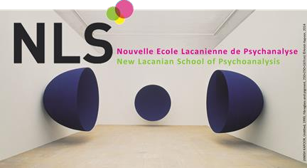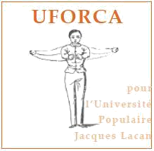

Congrès de la New Lacanian School

EFFETS CORPORELS DE LA LANGUE

22 et 23 mai 2021

Vooruit Sint-Pietersnieuwstraat 23,
9000 Gand, Belgique
//
Via Zoom

BULLETIN D’INSCRIPTION
Formation Permanente (FP) et Formation Médicale Continue (FMC)
Bulletin à retourner à :
UFORCA pour l’UPJL pour la Formation Permanente
Secrétariat général – 15, place Charles Gruet – 33 000 Bordeaux
Email : uforca@wanadoo.fr

FORMATION PERMANENTE
240 € jusqu’au 15 mars 2021 puis 330 € jusqu’au 1er mai 2021

Nom/prénom : …………………………………………………………………………………….
Diplôme : ……………………………………………. Année d’obtention : ……………………
Fonction actuelle : ………………………………………………………………………………..
Email personnel : …………………………………………… Tél. personnel : ………………….

Institution : ……………………………………………………………………………………….
Adresse de l’institution : …………………………………………………………………………
Code postal : ……………… Ville Institution : ………………………………………………….
Tél. : ……………………….……… Email : …………………………………………………….
Nom du responsable Formation permanente : ……………………………………………………

Pour les inscriptions par la Formation permanente, merci de nous adresser le bulletin d’inscription et l’accord de prise en charge de l’institution.
Aucune demande d’inscription par la Formation Permanente ne sera acceptée après le 1er mai 2021.

FORMATION MÉDICALE CONTINUE (médecins libéraux uniquement)

140 € jusqu’au 1er mars 2021 puis 190 € jusqu’au 1er mai 2021

Nom/prénom : …………………………………………………………………………………….
Adresse : ………………………………………………………………………………………….
Code postal : …………………. Ville : …………………………………………………………..
Tél. : …………………… Email : ………………………………………………………………..

